Manual de Jogo

No menu principal poderá optar por dois modos de jogo distintos. As regras iram variar entre os modos, sendo que estes seriam os modos de “1 Jogador” e “2 Jogadores”.

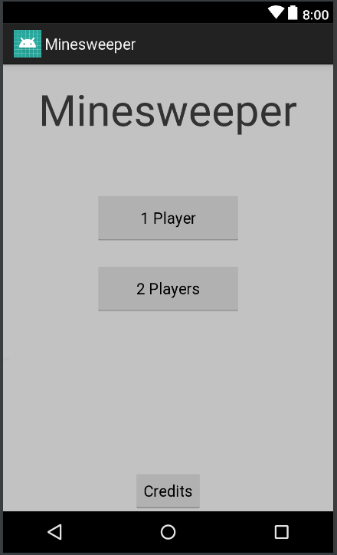

Selecionando o modo de jogo, irá ser direcionado para um ecrã onde deverá inserir o numero de linhas, colunas e bombas com que pretende jogar. As linhas e colunas estão restringidas a um mínimo de 8 e a um máximo de 15, e as bombas estão restringidas a um mínimo de 10 e a um máximo de 40.

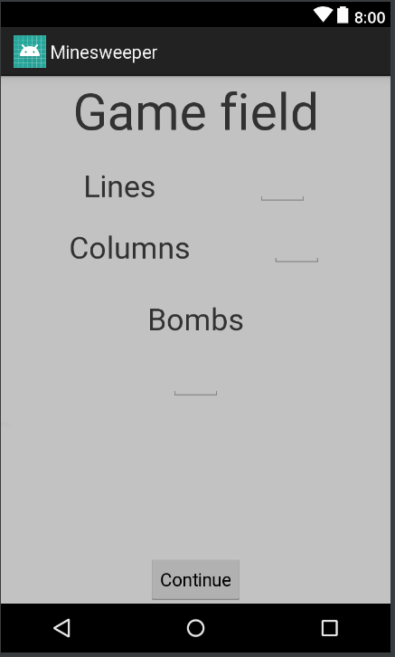

Carregue no botão “Continue” para avançar para o jogo.

1. Temporizador;
2. Botão para começar o jogo;
3. Número de bombas restantes no jogo;
4. Botão que permite alterar o modo de jogo de “1 Jogador” para “2 Jogadores” e vice-versa a qualquer momento;

1.

2.

3.

4.

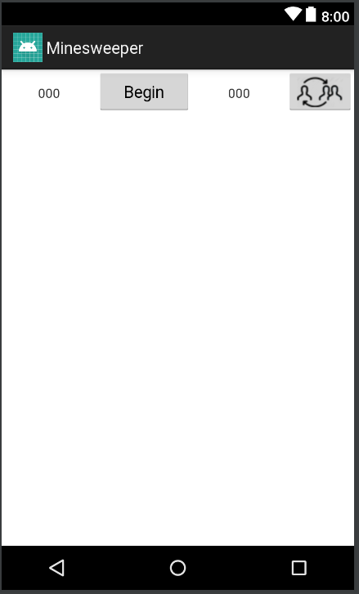

Aqui, basta carregar em “Começar” para iniciar o jogo. Por opção, também é possível alterar aqui o modo de jogo ao pressionar o botão .

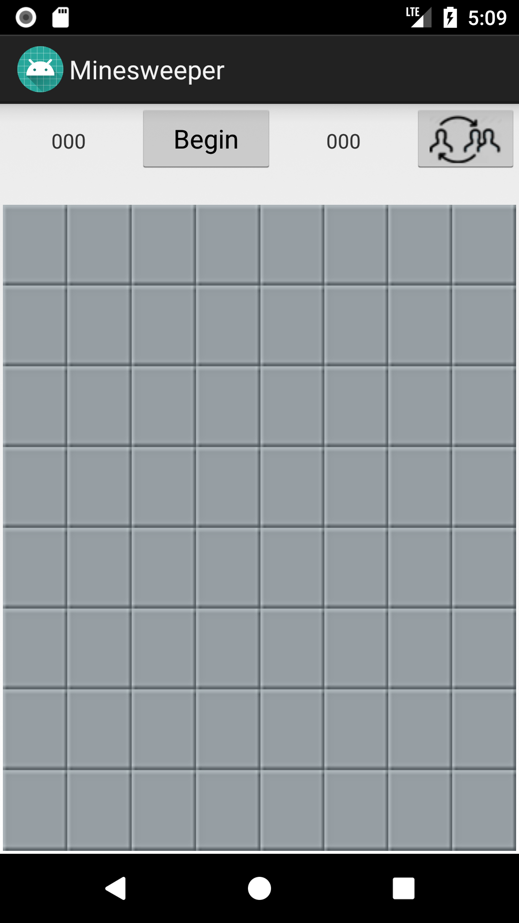

Modo de 1 Jogador

Objetivo:

-Revelar um campo de bombas sem que alguma destas seja detonada.

Regras:

Cada quadrado pode ser revelado ser clicado. Se o quadrado clicado contiver uma bombas, então o jogo acaba e o jogador perde. Se, por outro lado, o quadrado não contiver uma bombas, uma de duas coisas poderá acontecer:

1. O quadrado contem um número de 1 a 8 que indica o número de bombas adjacentes;
2. O quadrado está vazio, o que indica que não há bombas adjacentes. Neste caso, o jogo automaticamente abre todos os quadrados adjacentes a um vazio.

Quando todos os quadrados, excepto bombas, forem abertos o jogo acaba com o jogador vitorioso. Para isso o jogador deve guiar-se pelo campo de jogo usando os números e algumas deduções básicas para tentar detectar a localização de todas as bombas no campo. Nem sempre será possível usar lógica para isso. Por vezes, é impossível usando apenas lógica, saber em que quadrado estará uma bomba. Nestes, será necessário um pouco de sorte por parte do jogador.

Opcionalmente, o jogador pode marcar qualquer quadrado que acredita que contém uma bomba com uma bandeira. Para isso deve manter o quadrado pressionado durante cerca de 1 segundo. Isto assegura que esse quadrado não seja clicável enquanto tiver a bandeira. Além disso, o jogador também poderá manter o quadrado, com bandeira, pressionado durante cerca de 1 segundo para substituir a bandeira por um símbolo de “?”, o qual é clicável.



Modo de 2 Jogadores

Objetivo:

-Revelar um campo de bombas sem que alguma destas seja detonada. O jogador que rebentar uma bomba perde.

Regras:

Cada quadrado pode ser revelado ser clicado. Se o quadrado clicado contiver uma bombas, então o jogo acaba e o jogador perde. Se, por outro lado, o quadrado não contiver uma bombas, uma de duas coisas poderá acontecer:

1. O quadrado contem um número de 1 a 8 que indica o número de bombas adjacentes;
2. O quadrado está vazio, o que indica que não há bombas adjacentes. Neste caso, o jogo automaticamente abre todos os quadrados adjacentes a um vazio.

Quando todos os quadrados, excepto bombas, forem abertos o jogo acaba com o jogador vitorioso. Para isso os jogadores devem guiar-se pelo campo de jogo usando os números e algumas deduções básicas para tentar detectar a localização de todas as bombas no campo. Nem sempre será possível usar lógica para isso. Por vezes, é impossível usando apenas lógica, saber em que quadrado estará uma bomba. Nestes, será necessário um pouco de sorte por parte dos jogadores.

Outros pontos

* Clicar no botão “começar” no decorrer de um jogo irá fazer com que o jogo recomece com as bombas distribuídas aleatoriamente e com as mesmas dimensões do campo de jogo;
* Ao mudar para “2 jogadores”, a jogada seguinte será sempre do primeiro jogador;